PONTIFÍCIA UNIVERSIDADE CATÓLICA DE MINAS GERAIS
NÚCLEO DE EDUCAÇÃO A DISTÂNCIA
Pós-graduação Lato Sensu em Desenvolvimento de Aplicações Web

Fabiana Zoroastro de Souza

DESENVOLVIMENTO DE SISTEMA WEB DE GESTÃO DE VENDAS

Belo Horizonte
2020
Fabiana Zoroastro de Souza

DESENVOLVIMENTO DE SISTEMA WEB DE GESTÃO DE VENDAS

Trabalho de Conclusão de Curso apresentado ao Curso de Especialização em Desenvolvimento de Aplicações Web como requisito parcial à obtenção do título de especialista.

Belo Horizonte
2020
RESUMO

Este trabalho foi realizado com o intuito de elaborar uma solução computacional para a gestão de vendas de empresas de diferentes seguimentos, utilizando a linguagem de programação C# com o framework ASP.NET Core para o back-end e HTML, CSS e Javascript para o front-end. Inicialmente foi realizada uma pesquisa para mapeamento das funcionalidades que o sistema deveria possuir, para que este atenda às necessidades do cliente, sendo então realizado o processo de pesquisa, análise e modelagem dos processos internos de uma empresa de vendas. Em seguida, a codificação do sistema foi realizada utilizando a metodologia de desenvolvimento de software orientada a objetos, que engloba os processos de análise, projeto, implementação e testes. Para o armazenamento dos dados foi decidido utilizar o banco de dados relacional SQL Server utilizando comandos SQL. Por fim, após o sistema desenvolvido, foi feita uma avaliação e validação do mesmo, sendo possível verificar que os requisitos levantados foram atendidos de forma satisfatória, e está em condições de ser implementado no cliente.

Palavras-chave: Gestão de vendas. ASP.NET Core. Desenvolvimento web. Análise Orientada a Objeto.
SUMÁRIO

1. Apresentação 5
1.1. Contexto 5
1.1. Público alvo 5
1.2. Requisitos 5
2. Modelagem 5
2.1. Diagrama de casos de uso 5
2.2. Atores 6
2.3. Detalhamento dos casos de uso 6
2.4. Interfaces 6
2.5. Diagrama de classes 6
3. Projeto 6
3.1. Arquitetura de software 7
3.2. Arquitetura da informação 7
4. Testes 7
5. URL 7
5.1. Aplicação web 7
5.2. Repositório código-fonte 7
REFERÊNCIAS 8

1. Apresentação

1.1. Contexto

Um sistema de gestão web pode fornecer aos processos empresariais grandes vantagens como a redução do trabalho feito manualmente, a possibilidade de análise de indicadores através dos dados consolidados, acesso remoto, entre outras que apoiam na otimização dos processos e facilitação da administração empresarial.
Utilizando este sistema web de gestão de vendas e de estoque é possível, de forma remota, proporcionar a uma gerência de empresa um melhor controle sobre seus produtos e vendas realizadas, esse controle quando bem executado pode gerar redução de custos e ainda possibilita uma boa análise do negócio em busca de melhorias para a empresa.

1.1. Público alvo

O software atingirá diretamente a pequenas empresas com foco para lojas de atendimento ao cliente (varejo). O usuário desse sistema será o vendedor, cliente e administrador. Como o sistema é de fácil entendimento, aprender a usá-lo será intuitivo e rápido.

1.2. Requisitos

Enumere os requisitos funcionais e não funcionais previstos para a sua aplicação web. Entre os requisitos não funcionais, inclua os requisitos de usabilidade, de implementação e de portabilidade.
RF-01 Login e registro de usuários
RF-02 Controle de acesso a funcionalidades
RF-03 Menu do sistema
RF-04 Telas de cadastro
RF-05 Tela mestre/detalhe
RF-06 Telas de transações
RF-07 Relatório gráfico de estatísticas
Não funcionais:
RNF-01 Integração OAuth
RNF-02 Responsividade
RNF-03 Banco de dados

2. Modelagem

2.1. Diagrama de casos de uso

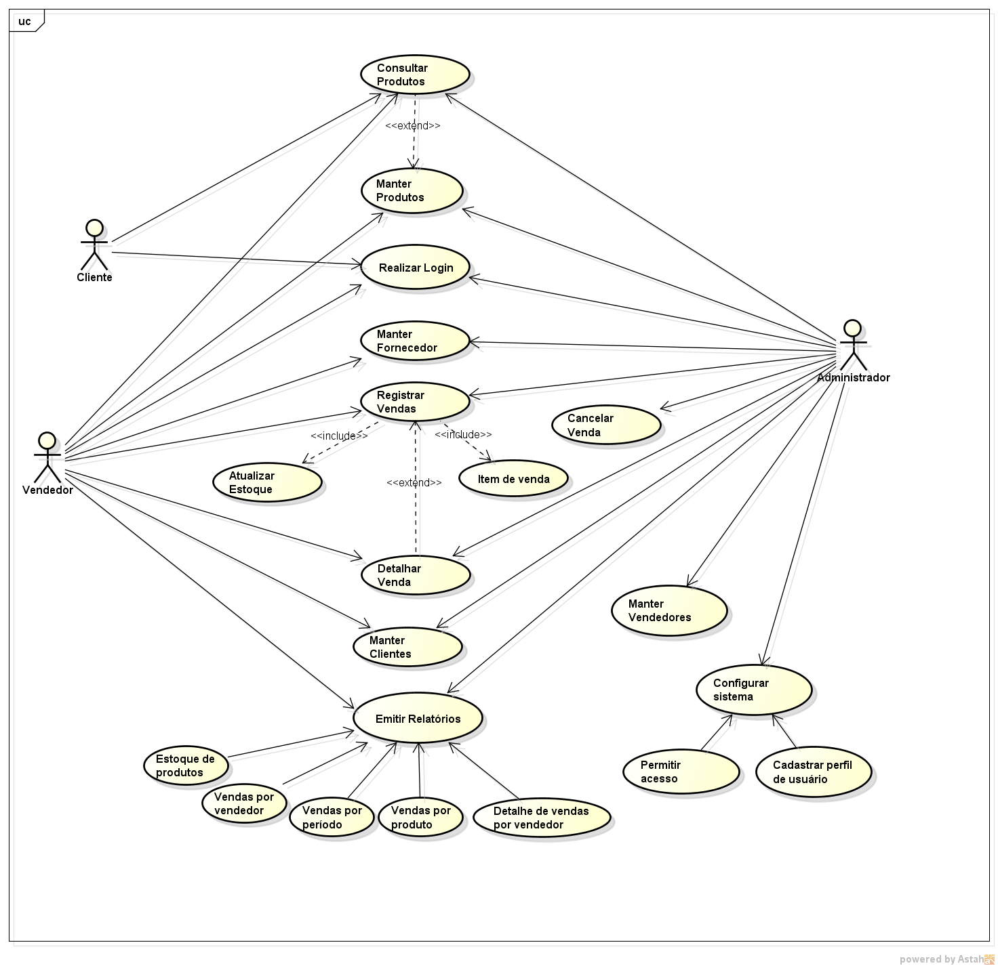
O diagrama de casos de uso oferece uma visão global dos casos de uso e dos atores que dele participam.

2.2. Atores

Ator | Administrador
Descrição | Responsável pela configuração e permissão de acesso dos outros usuários ao sistema

Ator | Vendedor
Descrição | Responsável pelo registro das vendas

Ator | Cliente
Descrição | Para quem a venda será destinada e poderá visualizar o caso de uso Produtos

2.3. Detalhamento dos casos de uso

Nesta seção, cada caso de uso será detalhado.

Caso de Uso 1: Manter login
Nome do caso de uso | Manter login
Objetivo | Realizar o login no sistema
Ator(es) | Administrador, Vendedor, Cliente
Pré-condição | 1. O usuário precisa de um usuário e senha cadastrados  2. O usuário se autentica no sistema
Fluxo Principal | 3. O ator preenche os dados de login  4. O sistema valida e apresenta o menu e usuário logado
Fluxo Alternativo | 4. O usuário pode cancelar
Fluxo de Exceção | 5. Se os dados não confirmarem o sistema exibe uma mensagem de erro

Caso de Uso 2: Manter Produto

Nome do caso de uso | Manter produto
Objetivo | Permitir o ator consultar, cadastrar, alterar e excluir produtos no sistema
Ator(es) | Administrador, Vendedor
Pré-condição | 1. O usuário está autenticado no sistema
Fluxo Principal | 2. O usuário seleciona a opção Produto  3. O sistema exibe a lista de produtos já cadastrados
Fluxo Alternativo | 4. O usuário pode cadastrar novo produto  5. O usuário pode alterar um produto  6. O usuário pode remover um produto
Fluxo de Exceção | 7. Se as informações não forem preenchidas corretamente, o sistema exibe uma mensagem de erro

Caso de Uso 3: Manter Fornecedor
Nome do caso de uso | Manter fornecedor
Objetivo | Permitir o ator consultar, cadastrar, alterar e excluir fornecedores no sistema
Ator(es) | Administrador, Vendedor
Pré-condição | 1. O usuário está autenticado no sistema
Fluxo Principal | 2. O usuário seleciona a opção Fornecedor  3. O sistema exibe a lista de fornecedores já cadastrados
Fluxo Alternativo | 4. O usuário pode cadastrar novo fornecedor  5. O usuário pode alterar um fornecedor  6. O usuário pode remover um fornecedor
Fluxo de Exceção | 7. Se as informações não forem preenchidas corretamente, o sistema exibe uma mensagem de erro

Caso de Uso 4: Manter Cliente
Nome do caso de uso | Manter Cliente
Objetivo | Permitir o ator consultar, cadastrar, alterar e excluir clientes no sistema
Ator(es) | Administrador, Vendedor
Pré-condição | 1. O usuário está autenticado no sistema
Fluxo Principal | 2. O usuário seleciona a opção Cliente  3. O sistema exibe a lista de clientes já cadastrados
Fluxo Alternativo | 4. O usuário pode cadastrar novo cliente  5. O usuário pode alterar um cliente  6. O usuário pode remover um cliente
Fluxo de Exceção | 7. Se as informações não forem preenchidas corretamente, o sistema exibe uma mensagem de erro

Caso de Uso 5: Manter Vendedor

Nome do caso de uso | Manter Vendedor
Objetivo | Permitir o ator consultar, cadastrar, alterar e excluir vendedores no sistema
Ator(es) | Administrador, Vendedor
Pré-condição | 1. O usuário está autenticado no sistema
Fluxo Principal | 2. O usuário seleciona a opção Vendedor  3. O sistema exibe a lista de vendedores já cadastrados
Fluxo Alternativo | 4. O usuário pode cadastrar novo vendedor  5. O usuário pode alterar um vendedor  6. O usuário pode remover um vendedor
Fluxo de Exceção | 7. Se as informações não forem preenchidas corretamente, o sistema exibe uma mensagem de erro

Caso de Uso 6: Manter Venda

Nome do caso de uso | Manter Venda
Objetivo | Permitir o ator registrar a venda no sistema
Ator(es) | Administrador, Vendedor
Pré-condição | 1. O usuário está autenticado no sistema  2. Existem clientes e produtos cadastrados n o sistema  3. O ator está com o perfil cadastrado
Fluxo Principal | 4. O usuário seleciona a opção Registrar Venda  5. O sistema exibe a lista de vendas já cadastradas
Fluxo Alternativo | 6. O ator vendedor e administrador podem registrar nova venda  7. O ator vendedor e administrador podem detalhar uma venda  8. O ator administrador pode cancelar uma venda
Fluxo de Exceção | 9. Se as informações não forem preenchidas corretamente, o sistema exibe uma mensagem de erro

Caso de Uso 7: Gerar relatório

Nome do caso de uso | Gerar Relatório
Objetivo | Permitir o ator visualizar os relatórios no sistema
Ator(es) | Administrador, Vendedor
Pré-condição | 1. O usuário está autenticado no sistema
Fluxo Principal | 2. O usuário seleciona a opção Relatórios  3. O sistema exibe a lista de relatórios disponíveis  4. O usuário seleciona o relatório Vendas por períodos e preenche os filtros  5. O sistema exibe as informações do relatório
Fluxo Alternativo | 6. O ator pode visualizar o relatório Gráfico de vendas por produtos  7. O ator pode visualizar o relatório Gráfico de vendas por vendedor  8. O ator pode visualizar o relatório Produtos em estoque  9. O ator pode visualizar o relatório  10. Caso não exista informações cadastradas previamente, o sistema exibe o relatório vazio e mensagem
Fluxo de Exceção | 11. Se as informações de filtro não forem preenchidas corretamente, o sistema exibe uma mensagem de erro

Caso de Uso 8: Configurar sistema
Nome do caso de uso | Configurar sistema
Objetivo | Permitir o ator configurar os acessos ao sistema
Ator(es) | Administrador
Pré-condição | O usuário se autentica no sistema
Fluxo Principal | 2. O usuário seleciona a opção Configurações do sistema  3. O sistema exibe as opções de configuração  4. O usuário seleciona o Tipo Usuário  5.
Fluxo Alternativo | 6. O ator pode … Perfil Usuário  7. O ator pode … Acessos tipo usuários  8. O ator pode …. Funcionalidades  9. Caso não exista informações cadastradas previamente, o sistema exibe o relatório vazio e mensagem
Fluxo de Exceção | 10. Se as informações não forem preenchidas corretamente, o sistema exibe uma mensagem de erro

2.4. Interfaces

Apresente o layout das interfaces, incluindo uma descrição dos campos e comandos em cada uma delas. Como forma de layout, use um wireframes ou as interfaces já implementadas.
Use um diagrama de estados para representar o comportamento da interface.

Diagrama de estado – Cadastrar cliente
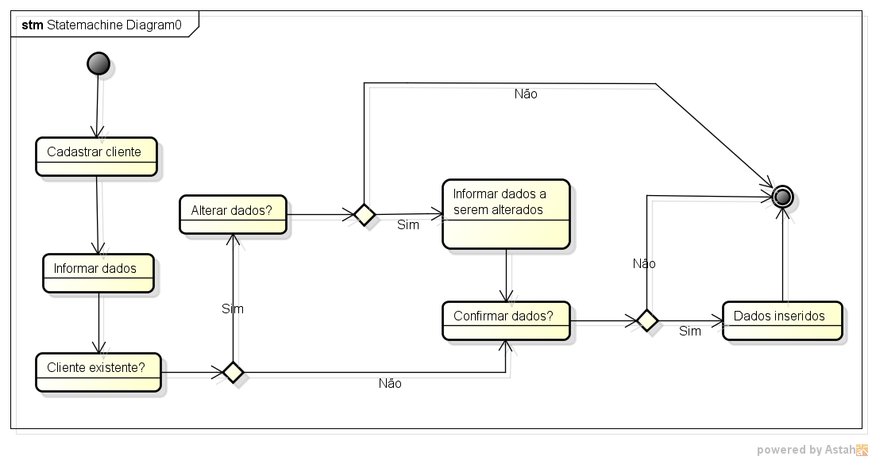

Diagrama de estado – Cadastrar produto
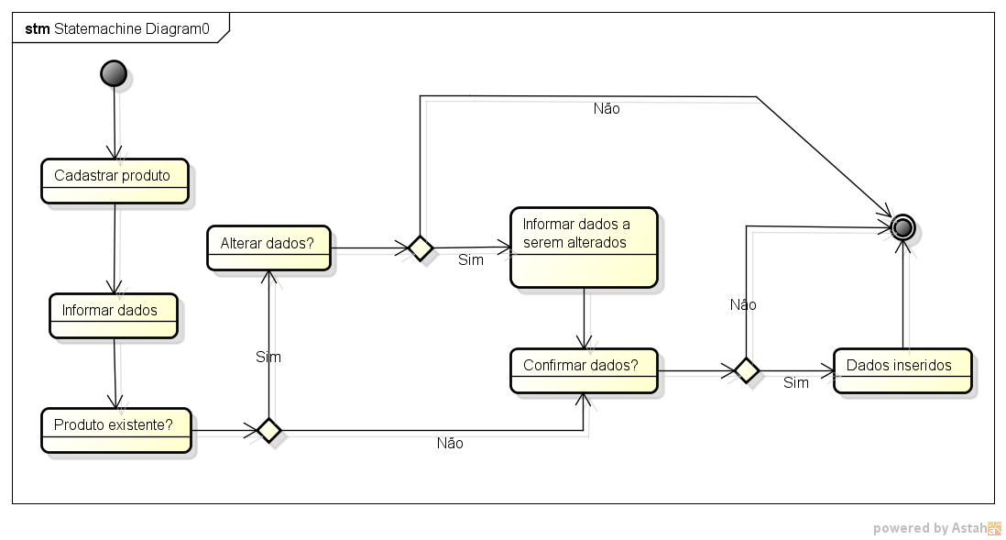
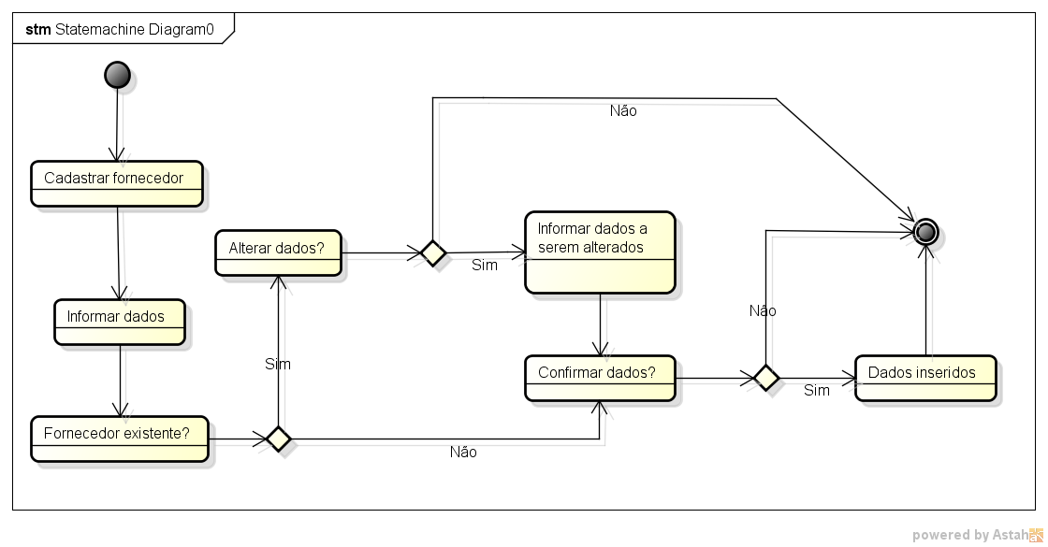
Diagrama de estado – Cadastrar fornecedores

Diagrama de estado – Cadastrar vendedores

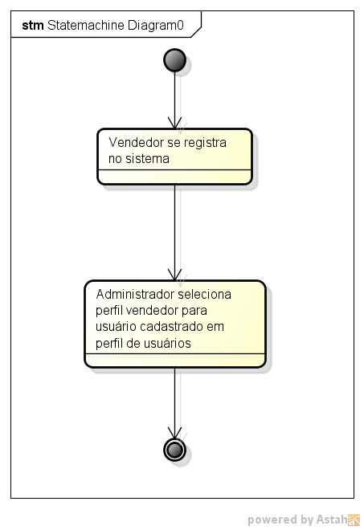

Diagrama de estado – Registrar venda

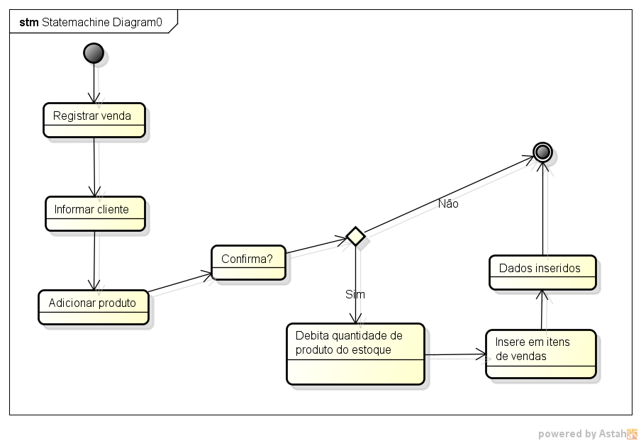

2.5. Diagrama de classes
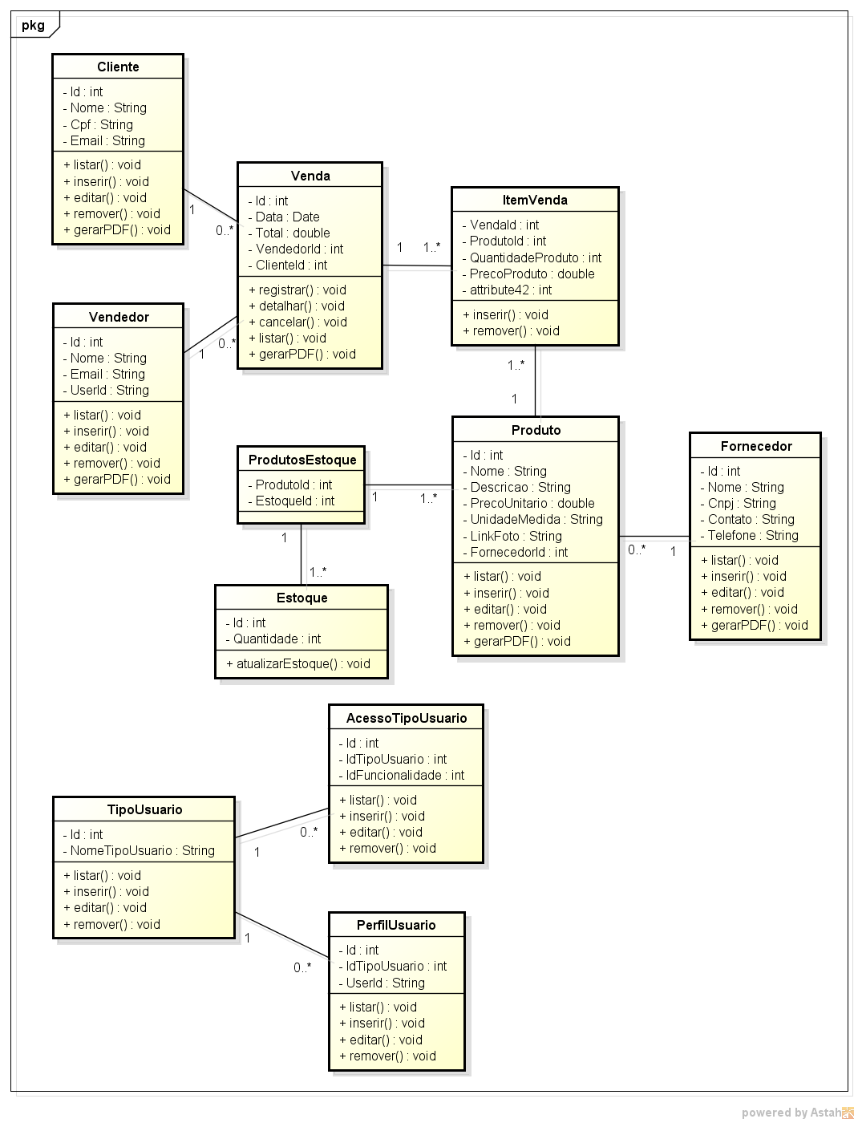

2.6. Diagrama de entidade e relacionamento (DER)

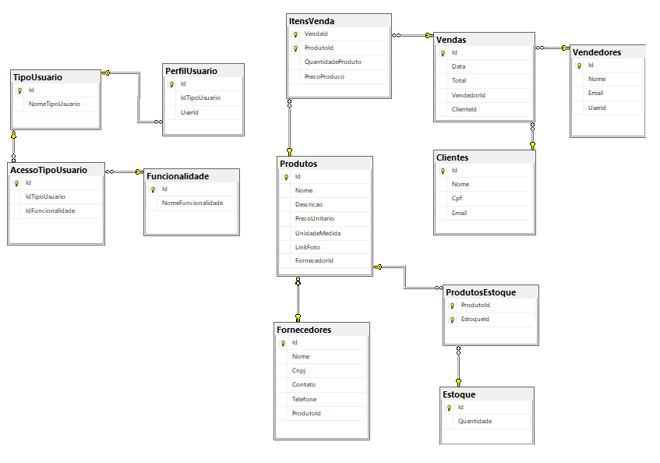

3. Projeto

3.1. Arquitetura de software

Identifique o padrão arquitetural que sua aplicação adotará (cliente-servidor, MVC, P2P, etc.).
Apresente os componentes planejados para a sua aplicação Web, tanto aqueles que serão executados do lado do cliente quanto do lado do servidor e como será a relação entre eles.
Justifique a escolha de cada opção tecnológica.

3.2. Arquitetura da informação

Descreva como a informação estará organizada na aplicação – hierarquias, categorias, rótulos (palavras-chave), etc.
Descreva também como será a navegação pelo espaço de navegação.
Descreva os mecanismos de busca e de recuperação de informações.
Apresente os componentes planejados para a sua aplicação Web, tanto aqueles que serão executados do lado do cliente quanto do lado do servidor e como será a relação entre eles.

4. Testes

Apresente os testes realizados em sua aplicação web (inclusive de usabilidade).
Manter clientes
Cenário de teste 1: Cadastrar cliente - Sucesso
Usuário acessa página Clientes
Sistema exibe a listagem de clientes
Usuário clica em ‘Cadastrar novo’
Usuário preenche as informações Nome, CPF e e-mail e clica em Cadastrar
Sistema cadastra cliente e apresenta mensagem de sucesso
Usuário com perfil administrador acessa Configuração – Perfil Usuário
Sistema apresenta tela com listagem de perfis de usuários
Usuário clica em ‘Cadastrar novo’
Usuário preenche os campos conforme:
TipoUsuário: ‘Cliente’,
Usuário: com o e-mail de cliente registrado
Sistema cadastra cliente com o perfil de cliente no sistema

Cenário de teste 2: Cadastrar cliente - Erro
Usuário acessa página Clientes
Sistema exibe a listagem de clientes
Usuário clica em ‘Cadastrar novo’
Usuário não preenche as informações Nome, CPF e e-mail
Usuário clica em Cadastrar
Sistema apresenta mensagens de campo obrigatório em vermelho, logo abaixo do campo vazio

Cenário de teste 3: Alterar cliente - Sucesso
Usuário acessa página Clientes
Sistema exibe a listagem de clientes
Usuário clica em ‘Alterar’ para o cliente desejado
Usuário altera nome do cliente e clica em Salvar
Sistema altera cliente e retorna para listagem de clientes

Cenário de teste 4: Alterar cliente - Erro
Usuário acessa página Clientes
Sistema exibe a listagem de clientes
Usuário clica em ‘ Alterar’ para o cliente desejado
Usuário altera e-mail para “teste” e clica em Salvar
Sistema apresenta mensagem de campo inválido em vermelho, logo abaixo do campo incorreto

Cenário de teste 5: Cadastrar cliente já inserido (alterar) - Sucesso
Usuário acessa página Clientes
Sistema exibe a listagem de clientes
Usuário clica em ‘Alterar’ para o cliente desejado
Usuário preenche e-mail de cliente já existente e clica em Cadastrar
Sistema apresenta tela de alteração de cliente com campos desabilitados e a mensagem ‘Registro já existente. Deseja alterá-lo?’
Usuário clica em Sim
Sistema apresenta tela de alteração de cliente com campos habilitados
Usuário altera informações que deseja e clica em Salvar
Sistema altera cliente e retorna para listagem de clientes

Cenário de teste 6: Detalhar cliente - Sucesso
Usuário acessa página Clientes
Sistema exibe a listagem de clientes
Usuário clica em ‘Detalhes’ para o cliente desejado
Sistema apresenta tela com informações do cliente selecionado

Cenário de teste 7: Remover cliente - Sucesso
Usuário acessa página Clientes
Sistema exibe a listagem de clientes
Usuário clica em ‘ Remover’ para o cliente desejado
Sistema apresenta tela de confirmação de exclusão com as informações do cliente
Usuário clica em ‘Remover registro’
Sistema remove cliente e retorna para a listagem de clientes com o cliente selecionado removido

Cenário de teste 8: Remover cliente – Não confirma
Usuário acessa página Clientes
Sistema exibe a listagem de clientes
Usuário clica em ‘ Remover’ para o cliente desejado
Sistema apresenta tela de confirmação de exclusão com as informações do cliente
Usuário clica em ‘Listagem de Clientes’
Sistema exibe novamente a listagem de clientes

Cenário de teste 9: Exibir PDF
Usuário acessa página Clientes
Sistema exibe a listagem de clientes
Usuário clica em ‘Gerar PDF’
Sistema apresenta nova tela com a listagem dos clientes em formato PDF

Manter vendedores
Cenário de teste 1: Cadastrar vendedor - Sucesso
Usuário vendedor deve se registrar no sistema
Usuário com perfil administrador acessa Configuração – Perfil Usuário
Sistema apresenta tela com listagem de perfis de usuários
Usuário clica em ‘Cadastrar novo’
Usuário preenche os campos:
TipoUsuário: ‘Vendedor’,
Usuário: com o e-mail registrado pelo vendedor no sistema
Nome: Nome do vendedor e clica em Cadastrar
Sistema cadastra vendedor com o perfil de vendedor no sistema

Cenário de teste 2: Cadastrar vendedor - Erro
Usuário vendedor deve se registrar no sistema
Usuário com perfil administrador acessa Configuração – Perfil Usuário
Sistema apresenta tela com listagem de perfis de usuários
Usuário clica em ‘Cadastrar novo’
Usuário preenche os campos:
TipoUsuário: ‘Vendedor’,
Usuário: com o e-mail registrado pelo vendedor no sistema
Nome: vazio
Sistema apresenta mensagens de campo obrigatório em vermelho, logo abaixo do campo vazio

Cenário de teste 3: Alterar vendedor - Sucesso
Usuário acessa página Vendedores
Sistema exibe a listagem de vendedores
Usuário clica em ‘Alterar’ para o vendedor desejado
Usuário altera nome do vendedor e clica em Salvar
Sistema altera vendedor e retorna para listagem de vendedores

Cenário de teste 4: Alterar vendedor - Erro
Usuário acessa página Vendedores
Sistema exibe a listagem de vendedores
Usuário clica em ‘ Alterar’ para o vendedor desejado
Usuário altera e-mail para “teste” e clica em Salvar
Sistema apresenta mensagem de campo inválido em vermelho, logo abaixo do campo incorreto

Cenário de teste 7: Detalhar vendedor - Sucesso
Usuário acessa página Vendedores
Sistema exibe a listagem de vendedores
Usuário clica em ‘Detalhes’ para o vendedor desejado
Sistema apresenta tela com informações do vendedor selecionado

Cenário de teste 8: Remover vendedor - Sucesso
Usuário acessa página Vendedores
Sistema exibe a listagem de vendedores
Usuário clica em ‘ Remover’ para o vendedor desejado
Sistema apresenta tela de confirmação de exclusão com as informações do vendedor
Usuário clica em ‘Remover registro’
Sistema remove vendedor e retorna para a listagem de vendedores com o vendedor selecionado removido

Cenário de teste 9: Remover vendedor – Não confirma
Usuário acessa página Vendedores
Sistema exibe a listagem de vendedores
Usuário clica em ‘ Remover’ para o vendedor desejado
Sistema apresenta tela de confirmação de exclusão com as informações do vendedor
Usuário clica em ‘Listagem de Vendedores’
Sistema exibe novamente a listagem de vendedores

Cenário de teste 10: Exibir PDF
Usuário acessa página Vendedores
Sistema exibe a listagem de vendedores
Usuário clica em ‘Gerar PDF’
Sistema apresenta nova tela com a listagem dos vendedores em formato PDF

Manter produtos
Cenário de teste 1: Cadastrar produtos - Sucesso
Usuário acessa página Produtos
Sistema exibe a listagem de produtos
Usuário clica em ‘Cadastrar novo’ e preenche as informações Nome, Descrição, preço unitário, quantidade, unidade de medida, fornecedor, link da foto e clica em Cadastrar
Sistema cadastra produto e apresenta mensagem de sucesso

Cenário de teste 2: Cadastrar produtos - Erro
Usuário acessa página Produtos
Sistema exibe a listagem de produtos
Usuário clica em ‘Cadastrar novo’ e não preenche as informações Nome, Descrição, preço unitário, quantidade, unidade de medida, fornecedor, link da foto e clica em Cadastrar
Sistema apresenta mensagens de campo obrigatório em vermelho, logo abaixo do campo vazio

Cenário de teste 3: Alterar produtos - Sucesso
Usuário acessa página Produtos
Sistema exibe a listagem de produtos
Usuário clica em ‘Alterar’ para o produto desejado
Usuário altera nome e preço do produto e clica em Salvar
Sistema altera produto e retorna para listagem de produtos

Cenário de teste 4: Alterar produtos - Erro
Usuário acessa página Produtos
Sistema exibe a listagem de produtos
Usuário clica em ‘ Alterar’ para o produto desejado
Usuário altera campo preço unitário para texto e clica em Salvar
Sistema apresenta mensagem de campo inválido em vermelho, logo abaixo do campo incorreto

Cenário de teste 5: Cadastrar produto já inserido (alterar) - Sucesso
Usuário acessa página Produtos
Sistema exibe a listagem de produtos
Usuário clica em ‘Alterar’ para o produto desejado
Usuário preenche Nome de produto já existente e clica em Cadastrar
Sistema apresenta tela de alteração de produto com campos desabilitados e a mensagem ‘Registro já existente. Deseja alterá-lo?’
Usuário clica em Sim
Sistema apresenta tela de alteração de produto com campos habilitados
Usuário altera informações que deseja e clica em Salvar
Sistema altera produto e retorna para listagem de produtos

Cenário de teste 6: Detalhar produto - Sucesso
Usuário acessa página Produtos
Sistema exibe a listagem de produtos
Usuário clica em ‘Detalhes’ para o produto desejado
Sistema apresenta tela com informações do produto selecionado

Cenário de teste 7: Remover produto - Sucesso
Usuário acessa página Produtos
Sistema exibe a listagem de produtos
Usuário clica em ‘ Remover’ para o produto desejado
Sistema apresenta tela de confirmação de exclusão com as informações do produto
Usuário clica em ‘Remover registro’
Sistema remove produto e retorna para a listagem de produtos com o produto selecionado removido

Cenário de teste 8: Remover produto – Não confirma
Usuário acessa página Produtos
Sistema exibe a listagem de produtos
Usuário clica em ‘ Remover’ para o fornecedor desejado
Sistema apresenta tela de confirmação de exclusão com as informações do produto
Usuário clica em ‘Listagem de Produtos’
Sistema exibe novamente a listagem de produtos

Cenário de teste 9: Exibir PDF
Usuário acessa página Produtos
Sistema exibe a listagem de produtos
Usuário clica em ‘Gerar PDF’
Sistema apresenta nova tela com a listagem dos produtos em formato PDF

Manter fornecedores
Cenário de teste 1: Cadastrar fornecedor - Sucesso
Usuário acessa página Fornecedores
Sistema exibe a listagem de fornecedores
Usuário clica em ‘Cadastrar novo’ e preenche as informações Nome, Cnpj , contato e telefone e clica em Cadastrar
Sistema cadastra fornecedor e apresenta mensagem de sucesso

Cenário de teste 2: Cadastrar fornecedor - Erro
Usuário acessa página Fornecedores
Sistema exibe a listagem de fornecedores
Usuário clica em ‘Cadastrar novo’ e não preenche as informações Nome, Cnpj, contato e telefone
Usuário clica em Cadastrar
Sistema apresenta mensagens de campo obrigatório em vermelho, logo abaixo do campo vazio

Cenário de teste 3: Alterar fornecedor - Sucesso
Usuário acessa página Fornecedores
Sistema exibe a listagem de fornecedores
Usuário clica em ‘Alterar’ para o fornecedor desejado
Usuário altera nome do fornecedor e clica em Salvar
Sistema altera fornecedor e retorna para listagem de fornecedores

Cenário de teste 4: Alterar cliente - Erro
Usuário acessa página Fornecedores
Sistema exibe a listagem de fornecedores
Usuário clica em ‘ Alterar’ para o fornecedor desejado
Usuário altera campo cnpj deixando vazio e clica em Salvar
Sistema apresenta mensagem de campo obrigatório em vermelho, logo abaixo do campo incorreto

Cenário de teste 5: Cadastrar fornecedor já inserido (alterar) - Sucesso
Usuário acessa página Fornecedores
Sistema exibe a listagem de fornecedores
Usuário clica em ‘Alterar’ para o fornecedor desejado
Usuário preenche CNPJ de fornecedor já existente e clica em Cadastrar
Sistema apresenta tela de alteração de fornecedor com campos desabilitados e a mensagem ‘Registro já existente. Deseja alterá-lo?’
Usuário clica em Sim
Sistema apresenta tela de alteração de fornecedor com campos habilitados
Usuário altera informações que deseja e clica em Salvar
Sistema altera fornecedor e retorna para listagem de fornecedores

Cenário de teste 6: Detalhar fornecedor - Sucesso
Usuário acessa página Fornecedores
Sistema exibe a listagem de fornecedores
Usuário clica em ‘Detalhes’ para o fornecedor desejado
Sistema apresenta tela com informações do fornecedor selecionado

Cenário de teste 7: Remover fornecedor - Sucesso
Usuário acessa página Fornecedores
Sistema exibe a listagem de fornecedores
Usuário clica em ‘ Remover’ para o fornecedor desejado
Sistema apresenta tela de confirmação de exclusão com as informações do fornecedor
Usuário clica em ‘Remover registro’
Sistema remove fornecedor e retorna para a listagem de fornecedores com o fornecedor selecionado removido

Cenário de teste 8: Remover fornecedor – Não confirma
Usuário acessa página Fornecedores
Sistema exibe a listagem de fornecedores
Usuário clica em ‘ Remover’ para o fornecedor desejado
Sistema apresenta tela de confirmação de exclusão com as informações do fornecedor
Usuário clica em ‘Listagem de Fornecedores’
Sistema exibe novamente a listagem de fornecedores

Cenário de teste 9: Exibir PDF
Usuário acessa página Fornecedores
Sistema exibe a listagem de fornecedores
Usuário clica em ‘Gerar PDF’
Sistema apresenta nova tela com a listagem dos fornecedores em formato PDF

Manter vendas
Cenário de teste 1 - Registrar venda - Sucesso
Usuário acessa página Venda
Sistema exibe listagem de Vendas
Usuário clica em ‘Registrar venda’
Usuário preenche as informações Vendedor, Cliente e adiciona os produtos na lista de produtos e clica em Registrar
Sistema adiciona venda e retorna para listagem de Vendas

Cenário de teste 2: Registrar venda - Erro
Usuário acessa página Venda
Sistema exibe a listagem de vendas
Usuário clica em ‘Registrar venda’ e não preenche a lista de produtos
Usuário clica em Registrar
Sistema apresenta mensagem “Lista de produtos vazia. Adicione algum item para registrar a venda.” em vermelho.

Cenário de teste 3: Detalhar venda - Sucesso
Usuário acessa página Vendas
Sistema exibe a listagem de vendas
Usuário clica em ‘Detalhes’ para a venda desejada
Sistema apresenta tela com informações da venda selecionada

Cenário de teste 4: Cancelar venda - Sucesso
Usuário (administrador) acessa página Vendas
Sistema exibe a listagem de vendas
Usuário clica em ‘Cancelar’ para a venda desejada
Sistema exibe página de confirmação de cancelamento de venda com as informações da venda
Usuário remove a venda do sistema e retorna para listagem de vendas

Cenário de teste 5: Cancelar venda – Não confirma
Usuário acessa página Vendas
Sistema exibe a listagem de vendas
Usuário clica em ‘ Cancelar’ para a venda desejada
Sistema apresenta tela de confirmação de cancelamento com as informações da venda
Usuário clica em ‘Listagem de Vendas’
Sistema exibe novamente a listagem de vendas

Cenário de teste 6: Exibir PDF
Usuário acessa página Vendas
Sistema exibe a listagem de vendas
Usuário clica em ‘Gerar PDF’
Sistema apresenta nova tela com a listagem das vendas em formato PDF

Exibir Relatórios
Vendas por períodos
Cenário de teste 1 – Sucesso
Usuário acessar página Relatórios
Sistema apresenta Relatórios do sistema
Usuário seleciona relatório Vendas por período
Sistema apresenta filtro com datas
Usuário preenche data de início e fim e clica em Pesquisar
Sistema apresenta todas as vendas realizadas no período informado
Cenário de teste 2 – Não encontra resultado
Usuário acessar página Relatórios
Sistema apresenta Relatórios do sistema
Usuário seleciona relatório Vendas por período
Sistema apresenta filtro com datas
Usuário preenche data de início e fim e clica em Pesquisar
Sistema apresenta mensagem: “Não foram encontradas vendas registradas para o período informado.”

Cenário de teste 3 – Erro
Usuário acessar página Relatórios
Sistema apresenta Relatórios do sistema
Usuário seleciona relatório Vendas por período
Sistema apresenta filtro com datas
Usuário não preenche data de início e fim e clica em Pesquisar
Sistema apresenta mensagem de obrigatoriedade para datas.

Gráfico de vendas por produtos
Cenário de teste 1 – Sucesso
Usuário acessar página Relatórios
Sistema apresenta Relatórios do sistema
Usuário seleciona relatório Gráfico de Vendas por produto
Sistema apresenta gráfico com a quantidade de produtos vendidos

Cenário de teste 2 – Não encontra resultado
Usuário acessar página Relatórios
Sistema apresenta Relatórios do sistema
Usuário seleciona relatório Gráfico de Vendas por produto
Sistema apresenta mensagem que não foi encontrado registro de venda no sistema.

Gráfico de vendas por vendedores
Cenário de teste 1 – Sucesso
Usuário acessar página Relatórios
Sistema apresenta Relatórios do sistema
Usuário seleciona relatório Gráfico de vendas por vendedores
Sistema apresenta filtro com mês e ano
Usuário preenche mês e ano e clica em Pesquisar
Sistema apresenta o gráfico da quantidade de vendas realizadas por vendedor no período informado

Cenário de teste 2 – Não encontra resultado
Usuário acessar página Relatórios
Sistema apresenta Relatórios do sistema
Usuário seleciona relatório Gráfico de vendas por vendedores
Sistema apresenta filtro com mês e ano
Usuário preenche data de início e fim e clica em Pesquisar
Sistema apresenta mensagem: “Não foram encontradas vendas registradas para o período informado.”

Detalhes das vendas por vendedor
Cenário de teste 1 – Pesquisa por mês - Sucesso
Usuário acessar página Relatórios
Sistema apresenta Relatórios do sistema
Usuário seleciona relatório Detalhes das vendas por vendedor
Sistema apresenta filtro com Vendedor, mês e ano
Usuário preenche o filtro e clica em Pesquisar
Sistema apresenta todas as vendas do vendedor selecionado realizadas no mês e ano informado

Cenário de teste 2 – Pesquisa por ano - Sucesso
Usuário acessar página Relatórios
Sistema apresenta Relatórios do sistema
Usuário seleciona relatório Detalhes das vendas por vendedor
Sistema apresenta filtro com Vendedor, mês e ano
Usuário preenche Vendedor e ano e deixa campo mês vazio e clica em Pesquisar
Sistema apresenta todas as vendas realizadas pelo vendedor selecionado no ano informado

Cenário de teste 3 – Não encontra resultado
Usuário acessar página Relatórios
Sistema apresenta Relatórios do sistema
Usuário seleciona relatório Detalhes das vendas por vendedor
Sistema apresenta filtro com Vendedor, mês e ano
Usuário preenche filtro e clica em Pesquisar
Sistema apresenta mensagem: “Não foram encontradas vendas registradas para o vendedor e período informado.”

Estoque de produtos
Cenário de teste 1 – Sucesso
Usuário acessar página Relatórios
Sistema apresenta Relatórios do sistema
Usuário seleciona relatório de estoque de produtos
Sistema apresenta informações de estoque dos produtos cadastrados no sistema, e em vermelho os produtos com menos de 10 unidades em estoque

Cenário de teste 2 – Não encontra resultado
Usuário acessar página Relatórios
Sistema apresenta Relatórios do sistema
Usuário seleciona relatório de estoque de produtos
Sistema apresenta mensagem que não há produtos registrados no sistema.

Manter Configuração (Controle de acesso)
Tipo Usuário
Cenário de teste 1 – Cadastrar Tipo de usuário – Sucesso
Usuário acessa página Tipos Usuários
Sistema exibe a listagem de tipos de usuários
Usuário clica em ‘Cadastrar novo’ e preenche a Tipo Usuário (Vendedor, Cliente e Administrador) e clica em Cadastrar
Sistema cadastra o tipo de usuário e apresenta listagem de tipos de usuário

Cenário de teste 2: Cadastrar Tipo de usuário - Erro
Usuário acessa página Tipos de usuário
Sistema exibe a listagem de tipos de usuário
Usuário clica em ‘Cadastrar novo’ e não preenche a informação e clica em Cadastrar
Sistema apresenta mensagem de campo obrigatório

Cenário de teste 3: Alterar Tipo de usuário - Sucesso
Usuário acessa página Tipo de usuário
Sistema exibe a listagem de tipos de usuário
Usuário clica em ‘Alterar’ para o tipo de usuário desejado
Usuário altera Tipo de usuário e clica em Salvar
Sistema altera tipo de usuário e retorna para listagem de Tipos de usuário

Cenário de teste 4: Alterar Tipo de usuário - Erro
Usuário acessa página Tipo de usuário
Sistema exibe a listagem de tipos de usuário
Usuário clica em ‘ Alterar’ para o Tipo de usuário desejado
Usuário altera campo deixando vazio e clica em Salvar
Sistema apresenta mensagem de campo obrigatório

Cenário de teste 6: Detalhar Tipo de usuário - Sucesso
Usuário acessa página Tipo de usuário
Sistema exibe a listagem de tipos de usuário
Usuário clica em ‘Detalhes’ para o tipo de usuário desejado
Sistema apresenta tela com informações do tipo de usuário selecionado

Cenário de teste 7: Remover Tipo de usuário - Sucesso
Usuário acessa página Tipo de usuário
Sistema exibe a listagem de tipos de usuário
Usuário clica em ‘ Remover’ para o tipo de usuário desejado
Sistema apresenta tela de confirmação de exclusão com as informações do Tipo de usuário
Usuário clica em ‘Remover registro’
Sistema remove Tipo de usuário e retorna para a listagem de tipos de usuário com o tipo de usuário selecionado removido

Cenário de teste 8: Remover Tipo de usuário – Não confirma
Usuário acessa página Tipo de usuário
Sistema exibe a listagem de tipos de usuário
Usuário clica em ‘ Remover’ para o tipo de usuário desejado
Sistema apresenta tela de confirmação de exclusão com as informações do Tipo de usuário
Usuário clica em ‘Listagem de Tipo de usuário’
Sistema exibe novamente a listagem de tipos de usuário

Perfil Usuários
Cenário de teste 1 – Cadastrar Perfil de usuários – Sucesso
Usuário acessa página Perfil de usuários
Sistema exibe a listagem de perfis de usuários
Usuário clica em ‘Cadastrar novo’ e preenche o TipoUsuario e o usuário (e-mails correspondentes a Vendedor, Cliente e Administrador) e clica em Cadastrar
Sistema cadastra o perfil de usuário e apresenta listagem de perfis de usuário

Cenário de teste 2: Alterar Perfil de usuários - Sucesso
Usuário acessa página Perfil de usuários
Sistema exibe a listagem de perfis de usuários
Usuário clica em ‘Alterar’ para o perfil de usuário desejado
Usuário altera perfil de usuário e clica em Salvar
Sistema altera perfil de usuário e retorna para listagem de perfis de usuários

Cenário de teste 3: Detalhar Perfil de usuários - Sucesso
Usuário acessa página Perfil de usuários
Sistema exibe a listagem de perfis de usuário
Usuário clica em ‘Detalhes’ para o perfil de usuário desejado
Sistema apresenta tela com informações do perfil de usuário selecionado

Cenário de teste 4: Remover Perfil de usuários - Sucesso
Usuário acessa página Perfil de usuários
Sistema exibe a listagem de perfis de usuários
Usuário clica em ‘ Remover’ para o perfil de usuário desejado
Sistema apresenta tela de confirmação de exclusão com as informações do perfil de usuário
Usuário clica em ‘Remover registro’
Sistema remove perfil de usuário e retorna para a listagem de perfis de usuários com o perfil de usuário selecionado removido

Cenário de teste 5: Remover Perfil de usuários – Não confirma
Usuário acessa página Perfil de usuários
Sistema exibe a listagem de perfis de usuário
Usuário clica em ‘ Remover’ para o perfil de usuário desejado
Sistema apresenta tela de confirmação de exclusão com as informações do perfil de usuário
Usuário clica em ‘Listagem de perfil de usuário’
Sistema exibe novamente a listagem de perfis de usuários

Acessos Tipo Usuário
Cenário de teste 1 – Cadastrar Acesso Tipo Usuário – Sucesso
Usuário acessa página Acesso Tipo Usuário
Sistema exibe a listagem de acessos de tipos de usuários
Usuário clica em ‘Cadastrar novo’ e preenche o Funcionalidade e o tipo de usuário (funcionalidades pré-cadastradas no sistema que serão permitidas para Vendedor, Cliente e Administrador) e clica em Cadastrar
Sistema cadastra o acesso ao tipo de usuário e apresenta listagem de acessos de tipos de usuários

Cenário de teste 2: Alterar Acesso Tipo Usuário - Sucesso
Usuário acessa página Acesso Tipo Usuário
Sistema exibe a listagem de acessos de tipos de usuários
Usuário clica em ‘Alterar’ para o acesso ao tipo de usuário desejado
Usuário altera acesso ao tipo de usuário e clica em Salvar
Sistema altera acesso ao tipo de usuário e retorna para listagem de acessos de tipos de usuários

Cenário de teste 3: Detalhar Acesso Tipo Usuário - Sucesso
Usuário acessa página Acesso Tipo Usuário
Sistema exibe a listagem de acessos de tipos de usuários
Usuário clica em ‘Detalhes’ para o acesso ao tipo de usuário desejado
Sistema apresenta tela com informações do acesso ao tipo de usuário selecionado

Cenário de teste 4: Remover Acesso Tipo Usuário - Sucesso
Usuário acessa página Acesso Tipo Usuário
Sistema exibe a listagem de acessos de tipos de usuários
Usuário clica em ‘ Remover’ para o acesso ao tipo de usuário desejado
Sistema apresenta tela de confirmação de exclusão com as informações do acesso ao tipo de usuário
Usuário clica em ‘Remover registro’
Sistema remove acesso ao tipo de usuário e retorna para a listagem de acessos de tipos de usuários com o perfil de usuário selecionado removido

Cenário de teste 5: Remover Acesso Tipo Usuário – Não confirma
Usuário acessa página Acesso Tipo Usuário
Sistema exibe a listagem de acessos de tipos de usuários
Usuário clica em ‘ Remover’ para o acesso ao tipo de usuário desejado
Sistema apresenta tela de confirmação de exclusão com as informações do acesso ao tipo de usuário
Usuário clica em ‘Listagem de perfil de usuário’
Sistema exibe novamente a listagem de acessos de tipos de usuários

Teste de usabilidade
Teste realizado nos browsers chrome e mozilla
Teste realizado em celular iphone e android

5. URLs

5.1. Aplicação web

https://gestaovendastcc.azurewebsites.net

Perfil | Login | Senha
Administrador | administrador@gmail.com | Teste@123
Vendedor | vendedor@gmail.com | Teste@123
Cliente | cliente@gmail.com | Teste@123

5.2. Repositório código-fonte

https://github.com/biazs/GestaoVendas_TCC.git

5.3. Vídeo de apresentação do trabalho

Inclua o link para o vídeo com a apresentação da sua aplicação. Seu vídeo deve ter duração máxima de 5 minutos e deve apresentar de forma sucinta o seu projeto. Concentre-se principalmente na apresentação da sua aplicação, mostrando o funcionamento de cada um dos requisitos solicitados na proposta escolhida por você.
O software OBS Studio é uma boa sugestão de software para gravação de screencast.

REFERÊNCIAS

Como um projeto de aplicativo não requer revisão bibliográfica, a inclusão das referências não é obrigatória. No entanto, caso você deseje incluir referências relacionadas às tecnologias ou às metodologias que foram usadas no seu trabalho, relacione-as de acordo com o modelo a seguir.

SOBRENOME DO AUTOR, Nome do autor. Título do livro ou artigo. Cidade: Editora, ano.
SOBRENOME DO AUTOR, Nome do autor. Título do livro ou artigo. Cidade: Editora, ano.
SOBRENOME DO AUTOR, Nome do autor. Título do livro ou artigo. Cidade: Editora, ano.
SOBRENOME DO AUTOR, Nome do autor. Título do livro ou artigo. Cidade: Editora, ano.
SOBRENOME DO AUTOR, Nome do autor. Título do livro ou artigo. Cidade: Editora, ano.
SOBRENOME DO AUTOR, Nome do autor. Título do livro ou artigo. Cidade: Editora, ano.

